Atentamente,
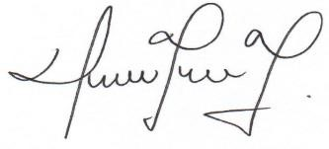

_________________________________________________
Nombre del Representante Legal: Yudy Jimena Gaitán Guaje
Cédula de Ciudadanía del Representante Legal No. 52805241 de Bogotá D.C
Nombre o Razón Social del oferente: INGYEMEL PROFESIONALES J&H S.A.S
NIT del oferente: 901.147.649 -1
Dirección: CR 50 No. 2 F 10 OF 101 / Teléfono: 601 5177551 - 301 3264888
Ciudad: Bogotá D.C.
Email: ingyemel@gmail.com

